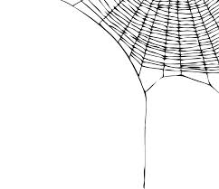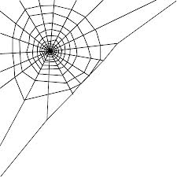 Name:

Halloween ist der Abend vor:

__ __ __ Im Schwarz_________ ist es sehr dunkel.

__ __ __ Was Vampire gerne trinken.

__ __ __ __ __ __ __ __ __ Ich bin Schwarz, kann fliegen, aber bin kein Vogel.

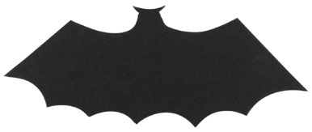 __ __ __ __ __ Ich habe 8 Beine.

__ __ __ Der tote Mann liegt hier.

__ __ __ Eine böse Frau; eine Zauberin.

__ __ __ __ Die böse Zauberin reitet auf mir.

__ __ __ __ __ Ich bin orange – man macht aus mir eine Jack-o-Lantern.

__ __ __ Ich fliege durch die Nacht und sage: huuh huuh.

__ __ __ __ Was man nachts in alten Schlößern poltern hört.

__ __ __ __ Ich fürchte mich. = Ich habe _____

__ __ __ __ 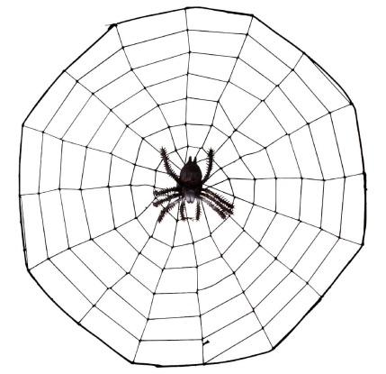Man findet mich in einem ägyptischen Grab.

__ __ __ __ __ __ __ Ich trage weisse Betttücher.

die Angst fear die Kette chain

der Besen broom der Kobold goblin

das Blut blood der Kürbis pumpkin

böse evil die Mumie mummy

die Eule owl schreien scream

die Fledermaus bat die Spinne spider

der Geist spirit das Spinnegeweb cobweb

das Gespenst ghost der Topf pot, kettle

das Grab grave der Wald forest

gruselig spooky der Werwolf werewolf

die Hexe witch der Wind wind

die Kerze candle die Zauberei magic

Ich habe Angst. I’m afraid.

Ich fürchte mich. I’m afraid.

erschrecken to scare

Ich bin erschrocken. I’m scared.

C:\Users\aholmquist\AppData\Local\Microsoft\Windows\Temporary Internet Files\Content.IE5\U3LPRNSX\MC900030693[1].wmf